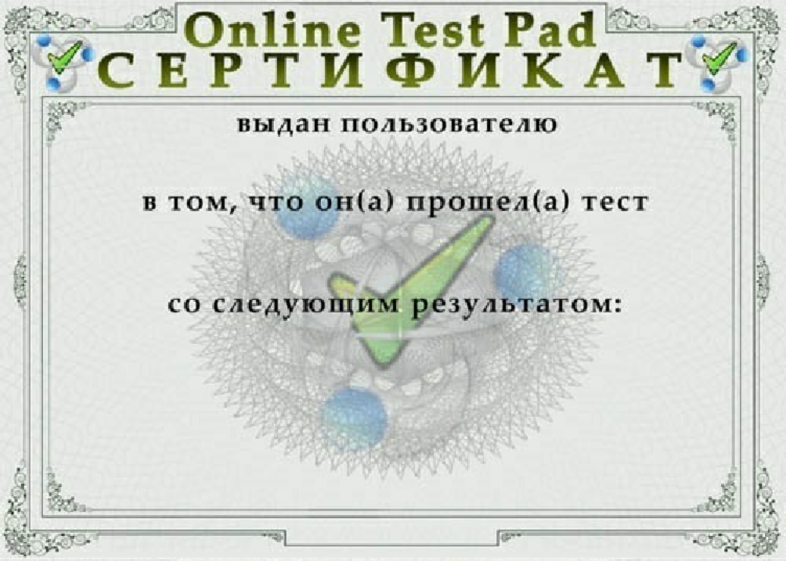

Кравчук Полина МКОУ СОШ №16

Онлайн-викторина "Крым - Россия"

Количество правильных ответов 9

Процент правильных ответов (%) 100

[***onlinetestpad.com***](https://onlinetestpad.com/) ***02-04-2023***